Ngày dạy: …………….
Tiết 59.
Hoạt động 3: Tìm hiểu về các bậc phân loại
- Mục tiêu: Phân biệt được các bậc phân loại từ nhỏ đến lớn theo trật tự: loài, chi, họ, bộ, lớp, ngành, giới. Nhận biết được cách gọi tên sinh vật.
- Nội dung: Quan sát hình 22.2; 22.3; 22.4 SGK trang 102; 103 và Poscard Sao la trả lời các câu hỏi sau;
Câu 5: Quan sát hình 22.2 hãy kể tên các bậc phân loại sinh vật theo thứ tự từ thấp đến cao trong thế giới sống.
Câu 6: Căn cứ vào hình 22.3 và Poscard Sao la: hãy cho biết các bậc phân loại của Gấu trắng và Sao la trong hình bằng cách điền vào bảng 1 trong PHT.
Câu 7: Quan sát hình 22.4 hãy cho biết sinh vật có những cách gọi tên nào?
c. Sản phẩm: Bài trình bày và câu trả lời của cá nhân HS. HS khác đánh giá, bổ sung ý kiến.
d. Tổ chức thực hiện:
Hoạt động của GV | Hoạt động của HS
- Giao nhiệm vụ: GV yêu cầu học sinh làm việc cá nhân trong thời gian 3 phút nghiên cứu thông tin hình 22.2. SGK trang 102 trả lời câu hỏi:  Câu 5: Quan sát hình 22.2 hãy kể tên các bậc phân loại sinh vật theo thứ tự từ thấp đến cao trong thế giới sống.  Câu 6: Căn cứ vào hình 22.3 và Poscard Sao la: hãy cho biết các bậc phân loại của Gấu trắng và Sao la trong hình bằng cách điền vào bảng 1 trong PHT.  Câu 7: Quan sát hình 22.4 và hãy cho biết sinh vật có những cách gọi tên nào?  Bài tập luyện tập: Hãy gọi tên khoa học của các loài sau đây biết một số thông tin:  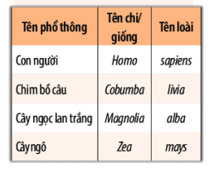 | - Nhận nhiệm vụ
- Hướng dẫn học sinh thực hiện nhiệm vụ:  + HS nghiên cứu thông tin hình 22.2, 22.4/ SGK trang 102 trả lời câu hỏi trên PHT 2.  + GV hướng dẫn cho HS nhận biết các bậc phân loại từ nhỏ đến lớn theo thứ tự: loài, chi, họ, bộ, lớp, ngành, giới. | - Thực hiện nhiệm vụ thảo luận hoàn thành phiếu học tập số 2
- Báo cáo kết quả:  GV gọi 1 HS bất kì trình bày câu trả lời. HS khác bổ sung, nhận xét, đánh giá. | - Nhóm được chọn trình bày kết quả  - Nhóm khác nhận xét.
- Tổng kết  GV đánh giá cho điểm câu trả lời của HS dựa trên mức độ chính xác so với câu đáp án. Trình bày cụ thể câu trả lời đúng:  + Trong nguyên tắc phân loại, người ta chia thành các bậc từ nhỏ đến lớn:  Loài chi/giống họ bộ lớp ngành giới.  Cách gọi tên sinh vật  + Tên phổ thông: tên gọi thông thường để tra cứu.  + Tên khoa học: Tên giống + Tên loài + (Tên tác giả, năm công bố).  + Tên địa phương: cách gọi của người dân địa phương.  => Đáp án câu hỏi: Cách gọi tên khoa học của một số loài theo bảng tr103:  Con người: Homo sapiens.  Chim bồ câu: Cobumba livia.  Cây ngọc lan trắng: Magnolia alba.  Cây ngô: Zea mays. | - Kết luận về các bậc phân loại thế giới sống và cách gọi tên loài.  - Ghi kết luận vào vở
Luyện tập :
Học sinh tìm hiểu theo nhóm bàn, sử dụng thiết bị điện tử, tìm kiếm một số sinh vật và điền vào bảng sau: (có thể làm ở nhà)
Loài | Giống | Họ | Bộ | Lớp | Ngành | Giới
Gấu đen châu mỹ | Gấu - Ursus | Gấu - Ursidae | Ăn thịt – Carnivora | Thú - Mammalia | Dây sống - Chordata | Động vật - Animalia
Gấu trắng
Sao la
…
Hoạt động 4: Tìm hiểu về các giới sinh vật
- Mục tiêu: Nhận biết được 5 giới sv và lấy được vd minh họa cho mỗi giới.
- Nội dung: Sự phân loại 5 giới sinh vật, đặc điểm ở các giới.
- Sản phẩm: Sơ đồ viết 5 giới sinh vật.
- Tổ chức thực hiện:
Hoạt động của GV | Hoạt động của HS
- Giao nhiệm vụ:  ++ GV hướng dẫn cho HS nhận biết thế giới sống được phân chia thành năm giới sinh vật theo quan điểm của Whittaker, 1969.  Câu 8: Trong 3 phút: Quan sát hình 22.5 và đọc thông tin SGK trang 104 – 105, hãy điền nhãn tên của các giới sinh vật trong sơ đồ sau (điền trên slide/bảng/phiếu)  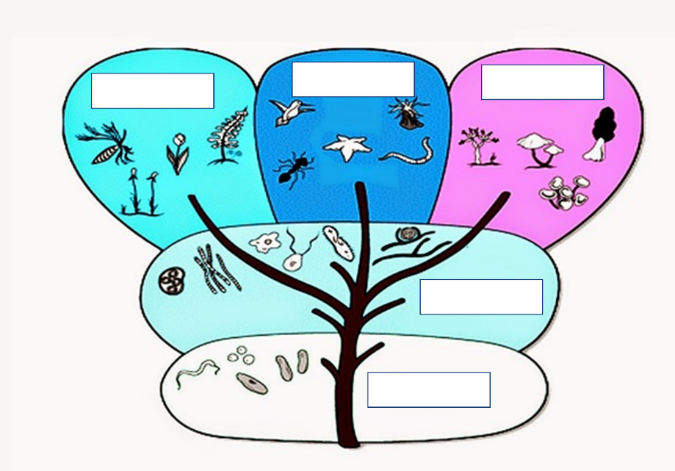  + GV chuẩn bị bộ ảnh đại diện các sinh vật thuộc năm giới, tổ chức trò chơi: Đoán hình (GV chiếu ảnh sinh vật trên màn hình hoặc dùng tranh ảnh sinh vật, HS dựa vào thông tin trong SGK đoán xem sinh vật đó thuộc giới nào).  Câu 9: Em có thể phân biệt được 5 giới sinh vật dựa vào những tiêu chí nào? | - Nhận nhiệm vụ
- Hướng dẫn học sinh thực hiện nhiệm vụ:  + Kết hợp SGK và cho HS xem clip về các giới sinh vật.  + HS tự nghiên cứu thêm về các quan điểm phân chia hệ thống thế giới sống bằng thiết bị điện tử (nếu không có, GV cung cấp tài liệu thêm cho HS)  Đoạn clip gợi ý:  sự đa dạng của thế giới sinh vật (giới thiệu 5 giới) - YouTube | - Thực hiện nhiệm vụ, hoàn thành câu trả lời.
- Báo cáo kết quả:  G GV gọi 1 HS bất kì trình bày câu trả lời. HS khác bổ sung, nhận xét, đánh giá. | - HS được chọn trình bày kết quả  - HS khác nhận xét
- Tổng kết  G GV đánh giá cho điểm câu trả lời của HS dựa trên mức độ chính xác so với câu đáp án.  => Trình bày cụ thể câu trả lời đúng.  Câu 8: Sơ đồ đúng tên 5 giới sinh vật.  Câu 9: Dựa vào tiêu chí về đặc điểm cấu tạo cơ thể, kiểu dinh dưỡng, môi trường sống,… | - Kết luận về 5 giới sinh vật, các đặc điểm của mỗi giới sinh vật.  - Ghi kết luận vào vở
Bài tập về nhà:
Mỗi HS chuẩn bị giới thiệu về 1 loài sinh vật theo cách phân loại các giới và danh pháp khoa học để giới thiệu vào tiết sau.

